Первые шаги в мир театра.
Драматизация сказки: «Курочка ряба».
Цель: расширять представления детей об окружающем мире, познакомить детей с домашними животными на примере птиц, со сказками о них, развивать речь детей, формировать эмоциональное отношение к животным.
Обучающие задачи:
- учить детей навыкам драматизации;
- знакомить детей со средствами музыкальной выразительности (длительность, тембр, ритм, регистр);
- учить передавать в движениях образы сказочных героев (дед, баба, мышка) и их действия.
Развивающие задачи:
- развивать эмоциональную отзывчивость.
Воспитательные задачи:
- воспитывать трудолюбие.
ХОД ЗАНЯТИЯ
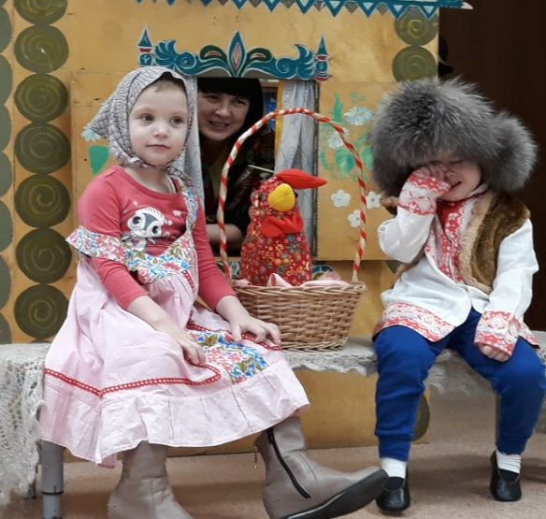
Дети свободно входят в музыкальный зал с воспитателе приветствуя гостей. По предложению музыкального руководителя дети ищут в зале подарок от гостей — книгу. Воспитатель предлагает ее почитать дети садятся на ковре вокруг воспитателя, открывают книгу, рассматривают иллюстрации.
Воспитатель. Ой, дети, а я не могу ее читать — здесь нет букв, а какие-то знаки. Вы их знаете? (Ноты). Что же нам делать? Кто их может читать? (Дети называют имя музыкального руководителя.) Давайте ее попросим!
Дети идут к музыкальному руководителю и просят прочитать сказку.
Музыкальный руководитель. Это не простая сказка, а музыкальная — усаживайтесь, посмотрите на картинку и узнайте, как называется эта сказка. А вы знаете ее. Тогда помогайте мне. Как она начиналась? Жили-были Дед и Баба. (Выставляет фигуры из настольного театра.)
Как вы думаете, дети, что они делают сейчас? (Ответы детей.)
Звучит «Колыбельная» С. Майкапара.
Музыкальный руководитель. А как вы догадались? (Мелодия тихая, медленная, плавная.) Но вот проснулось солнышко на небе, первый лучик разбудил деда и бабу, они зевнули (дети зевают), потянулись (дети потягиваются), протерли глаза, оделись быстро. И пошли работать. Старенькие они были, поэтому и работали не торопясь.
Звучит отрывок № 1 из сказки «Курочка Ряба», музыка М. Магиденко.
Воспитатель. А что же они могли делать? (Дрова рубить, пилить, воду носить, снег чистить, подметать, тесто месить, пирожки лепить, кашу варить.)
А сейчас, мальчики-дедушки и девочки-бабушки, покажите, как они работали. И как закончилась сказка.
Дети с воспитателем имитируют работу. Воспитатель подбадривает детей, помогает словесно.
Музыкальный руководитель. А потом они все вместе звали курочку Рябу. Давайте и мы позовем. Громче, чтобы услышала! А вот и курочка Ряба пожаловала (Идет воспитатель в шапочке). Важно идет, крыльями похлопывает, зернышки клюет.
Звучит отрывок М 2 из сказки «Курочка Ряба».
Воспитатель благодарит детей под музыку, гладит по голове, кланяется.
Воспитатель. Спасибо, Дед и Баба, очень вкусно вы меня покормили, очень добрые вы и внимательные, за это я вам снесу... (Яичко).
Воспитатель. И снесла она яичко. Обрадовались Дед и Баба (дети изображают радость), но присмотрелись к нему, а оно не простое, а какое? (Золотое). Пожали они плечиками, покачали головой (Выполняют движения). Что делать с таким яичком? Но делать нечего, взяли они его и пошли грустные домой. (Возвращаются грустные на стульчики.)
Музыкальный руководитель. Захотели они его разбить. Послушайте, как они стучали по нему. И мы попробуем. А потом стали стучать так, и мы так попробуем. Разбилось яичко? Что же делать?
Воспитатель. А может, нам этим попробовать? (Предлагает детям деревянные музыкальные инструменты).
Музыкальный руководитель. Что это, дети? (Молоточек, ложки.)
Музыкально-дидактическая игра «Узнай по тембру»
Музыкальный руководитель. Попробовать кто хочет?
Проводится игра «Эхо». 2—3 ребенка повторяют определенный ритмический
рисунок. Воспитатель пищит, как мышка.
Музыкальный руководитель. Дети, кто это? (Мышь.) Правда. Слышите, как она бежала и хвостиком виляла?
Звучит отрывок № 4 из музыкальной сказки «Курочка Ряба».
Музыкальный руководитель. Скажите, что это мышка делает? (Бежит.) А это? (Хвостиком виляет.) А вы хотите мышками быть? Только будьте внимательны. Мышка какая? (Быстрая, шустрая, легкая...) Скорее
поднимайтесь и в мышек превращайтесь?
Выполняется упражнение «Мышки». Дети имитируют движения мышки.
Воспитатель. Задела мышка яичко, оно покатилось... и — бах — разбилось!
Расстроились Дед и Баба и заплакали громко-громко. Как они плакали? (Дети изображают)
Музыкальный руководитель. Да вы как настоящие Дед и Баба плакали, а мою загадку отгадаете? Тогда идите ко мне. (Дети садятся на стулья.) Каким голосом плакала Баба? А Дед? (Высокий, низкий). А кто сейчас плачет? (Слушают) А это чей голос. (Дед.) А на какую ступеньку вы поставили бы нашего Деда? Почему? А Бабу? Молодцы.
Воспитатель надевает шапочку курочки.
Музыкальный руководитель. А кто это опять
пожаловал к нам? Звучит отрывок № 6 из музыкальной сказки «Курочка Ряба». Воспитатель исполняет песню.
Воспитатель. Пришла и запела.
Не плачь, Дед, ко-ко-ко.
Не плачь, Баба, ко-ко-ко.
Я снесу яичко
Не золотое, а простое.
Ко-ко-ко, ко-ко-ко.
Музыкальный руководитель. Давайте споем, как курочка, — ласково.
Разучивание песни.
Воспитатель. Успокоились Дед и Баба, а тут и музыка зазвучала (Звучит фонограмма плясовой). Какая она была? (Веселая, быстрая.) Что под нее делать можно?
Дети. Плясать.
Воспитатель. А вы умеете плясать? Я вам в подарок подарю яичко. Около него вы и будете плясать, но как музыка закончится, не забудьте взять его, а то я заберу его!
Игра-пляска «Неопоздай» (проводится 2раза).
Воспитатель. Никак не успеть мне за вами, видно, придется эти яички вам подарить.
Дети. Спасибо.
Музыкальный руководитель. Понравился вам подарок? Что мы скажем нашим гостям на прощание? И еще почитаем музыкальные сказки. До свидания.
Дети прощаются, уходят.

Воспитатель группы «Веснушки» Круппа Гульнара Касымовна

